СПЕЦИФИКАЦИЯ

№  п/п | Наименование  и примерный внешний вид товара | ОКПД2  КТРУ  ККН | Единица  измерения | № п/п характеристики | Наименование  характеристики | Значение  характеристики | Ед. измерения характеристики | Инструкция по заполнению  характеристик в заявке | Количество  товара
1 | 2 | 3 | 4 | 5 | 6 | 7 | 8 | 9 | 10
1 | Доска профилированная 40/6000  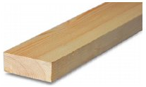 | 16.10.10.113  -  - | шт | 1 | Вид породы | лиственница |  | Значение характеристики не может изменяться участником закупки | 20
 |  |  |  | 2 | Влажность древесины | ≥ 12 и < 14 | процент | Участник закупки указывает в заявке конкретное значение характеристики | 20
 |  |  |  | 3 | Класс | A; B |  | Участник закупки указывает в заявке только одно значение характеристики | 20
 |  |  |  | 4 | Тип | профилированная |  | Участник закупки указывает в заявке все значения характеристики | 20
 |  |  |  | 5 | Толщина | 40 | мм | Значение характеристики не может изменяться участником закупки | 20
 |  |  |  | 6 | Ширина | 140 | мм | Значение характеристики не может изменяться участником закупки | 20
 |  |  |  | 7 | Длина | 6000 | мм | Значение характеристики не может изменяться участником закупки | 20

1 | 2 | 3 | 4 | 5 | 6 | 7 | 8 | 9 | 10
2 | Доска профилированная 75/6000 |  | 16.10.10.113  -  - | шт | 1 | Вид породы | лиственница |  |  |  | Значение характеристики не может изменяться участником закупки | 14
 |  |  |  |  | 2 | Влажность древесины | ≥ 12 и < 14 |  | процент |  | Участник закупки указывает в заявке конкретное значение характеристики | 14
 |  |  |  |  | 3 | Класс | A; B |  |  |  | Участник закупки указывает в заявке только одно значение характеристики | 14
 |  |  |  |  | 4 | Тип | профилированная |  |  |  | Участник закупки указывает в заявке все значения характеристики | 14
 |  |  |  |  | 5 | Толщина | 75 |  | мм |  | Значение характеристики не может изменяться участником закупки | 14
 |  |  |  |  | 6 | Ширина | 140 |  | мм |  | Значение характеристики не может изменяться участником закупки | 14
 |  |  |  |  | 7 | Длина | 6000 |  | мм |  | Значение характеристики не может изменяться участником закупки | 14
3 |  | Фанера облицованная  (Транспортная фанера 9 (гладкая/сетка) 2440х1200)   | 16.21.12.119  16.21.12.119-00000004  - | лист | 1 | Марка | ФОБ - F/W |  |  | Значение характеристики не может изменяться участником закупки |  | 10
 |  |  |  |  | 2 | Ширина | ≥2400 и <2500 | мм |  | Участник закупки указывает в заявке конкретное значение характеристики |  | 10
 |  |  |  |  | 3 | Толщина | ≥9 и <10 | мм |  | Участник закупки указывает в заявке конкретное значение характеристики |  | 10
 |  |  |  |  | 4 | Длина | ≥1200 и <1300 | мм |  | Участник закупки указывает в заявке конкретное значение характеристики |  | 10

1 | 2 | 3 | 4 | 5 | 6 | 7 | 8 | 9 | 10
4  *1 | Труба стальная  (Труба профильная 40х2)  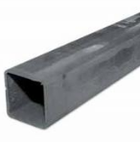 | 24.20.14.110  24.20.14.110-00000018  - | пог. м | 1 | Наружный размер | 40 | мм |  | Значение характеристики не может изменяться участником закупки | 30
 |  |  |  | 2 | Класс точности | обычной точности |  |  | Значение характеристики не может изменяться участником закупки | 30
 |  |  |  | 3 | Толщина стенки | 2 | мм |  | Значение характеристики не может изменяться участником закупки | 30
 |  |  |  | 4 | Форма профиля | квадратная |  |  | Значение характеристики не может изменяться участником закупки | 30
 |  |  |  | 5 | Длина одной единицы трубы | 6000 | мм |  | Значение характеристики не может изменяться участником закупки | 30
5  *1 | Труба стальная  (Труба профильная 40x20x2)  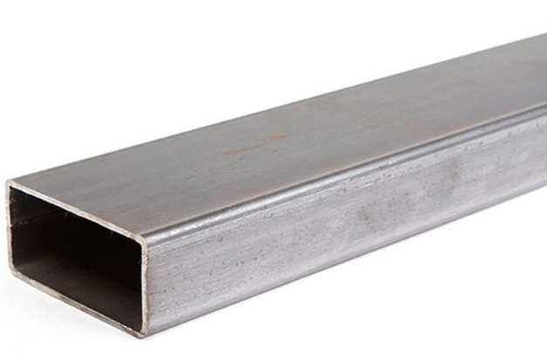 | 24.20.14.110  24.20.14.110-00000016  - | пог. м | 1 | Класс точности | обычной точности |  | Значение характеристики не может изменяться участником закупки |  | 120
 |  |  |  | 2 | Наружный размер А | 20 | мм | Значение характеристики не может изменяться участником закупки |  | 120
 |  |  |  | 3 | Наружный размер В | 40 | мм | Значение характеристики не может изменяться участником закупки |  | 120
 |  |  |  | 4 | Толщина стенки | 2 | мм | Значение характеристики не может изменяться участником закупки |  | 120
 |  |  |  | 5 | Форма профиля | прямоугольная |  | Значение характеристики не может изменяться участником закупки |  | 120
 |  |  |  | 6 | Длина одной единицы трубы | 6000 | мм | Значение характеристики не может изменяться участником закупки |  | 120
6  *1 | Труба стальная  (Труба профильная 60х40х3) | 24.20.14.110  24.20.14.110-00000016  - | пог. м | 1 | Класс точности | обычной точности |  |  | Значение характеристики не может изменяться участником закупки | 60
 |  |  |  | 2 | Наружный размер А | 40 | мм |  | Значение характеристики не может изменяться участником закупки | 60
 |  |  |  | 3 | Наружный размер В | 60 | мм |  | Значение характеристики не может изменяться участником закупки | 60
 |  |  |  | 4 | Толщина стенки | 3 | мм |  | Значение характеристики не может изменяться участником закупки | 60
 |  |  |  | 5 | Форма профиля | прямоугольная |  |  | Значение характеристики не может изменяться участником закупки | 60
 |  |  |  | 6 | Длина одной единицы трубы | 6000 | мм |  | Значение характеристики не может изменяться участником закупки | 60

1 | 2 | 3 | 4 | 5 | 6 | 7 | 8 | 9 | 10
7  *2 | Уголок стальной горячекатаный  (Уголок металлический 25х4)  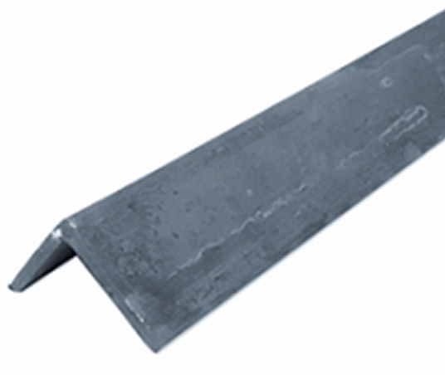 | 24.10.71.111  24.10.71.110-00000022  - | м | 1 | Вид | горячекатаный |  | Значение характеристики не может изменяться участником закупки | 30
 |  |  |  | 2 | Тип | равнополочный |  | Значение характеристики не может изменяться участником закупки | 30
 |  |  |  | 3 | Толщина полки | 4 | мм | Значение характеристики не может изменяться участником закупки | 30
 |  |  |  | 4 | Ширина полки | 25 | мм | Значение характеристики не может изменяться участником закупки | 30
 |  |  |  | 5 | Длина одной единицы трубы | 6000 | мм | Значение характеристики не может изменяться участником закупки | 30
8  *2 | Уголок стальной горячекатаный  (Уголок металлический 40х4) | 24.10.71.111  24.10.71.110-00000022  - | м | 1 | Вид | горячекатаный |  | Значение характеристики не может изменяться участником закупки | 72
 |  |  |  | 2 | Тип | равнополочный |  | Значение характеристики не может изменяться участником закупки | 72
 |  |  |  | 3 | Толщина полки | 4 | мм | Значение характеристики не может изменяться участником закупки | 72
 |  |  |  | 4 | Ширина полки | 40 | мм | Значение характеристики не может изменяться участником закупки | 72
 |  |  |  | 5 | Длина одной единицы трубы | 6000 | мм | Значение характеристики не может изменяться участником закупки | 72
9 | Средство для бесконтактной мойки  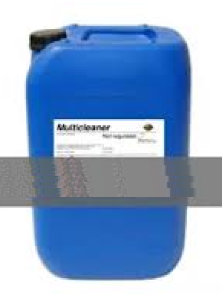 | 20.41.32.119  -  - | упак | 1 | Вид | биоразлагаемоеконцентрированное средство |  | Значение характеристики не может изменяться участником закупки | 1
 |  |  |  | 2 | Упаковка | канистра |  | Значение характеристики не может изменяться участником закупки | 1
 |  |  |  | 3 | Фасовка | 25 | л | Значение характеристики не может изменяться участником закупки | 1

1 | 2 | 3 | 4 | 5 | 6 | 7 | 8 | 9 | 10
10  *3 | Масло моторное  (Масло полусинтетическое 5W-30)  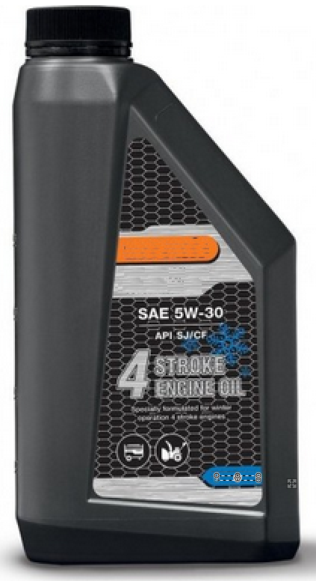 | 19.20.29.110  19.20.29.110-00000016  - | л; дм³ | 1 | Класс | всесезонное |  | Значение характеристики не может изменяться участником закупки | 6
 |  |  |  | 2 | Класс вязкости по SAE | 5W-30 |  | Значение характеристики не может изменяться участником закупки | 6
 |  |  |  | 3 | Классификация по API | SJ/CF |  | Значение характеристики не может изменяться участником закупки | 6
 |  |  |  | 4 | Область применения | для бензиновых двигателей |  | Значение характеристики не может изменяться участником закупки | 6
 |  |  |  | 5 | Тип | полусинтетическое |  | Значение характеристики не может изменяться участником закупки | 6
 |  |  |  | 6 | Тип двигателя  по количеству тактов  для используемого масла | четырехтактный |  | Значение характеристики не может изменяться участником закупки | 6
 |  |  |  | 7 | Упаковка | бутылка |  | Значение характеристики не может изменяться участником закупки | 6
 |  |  |  | 6 | Объем | 1 | л | Значение характеристики не может изменяться участником закупки | 6
11 | Масло для пильных цепей  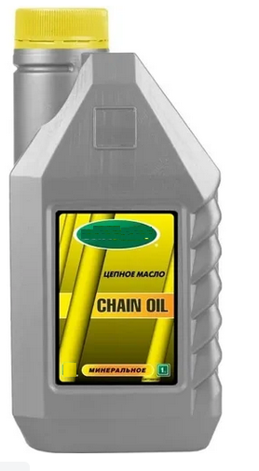 | 19.20.29.111  -  - | упак | 1 | Область применения | для смазки пильных цепей |  | Значение характеристики не может изменяться участником закупки | 3
 |  |  |  | 2 | Тип | минеральное |  | Значение характеристики не может изменяться участником закупки | 3
 |  |  |  | 3 | Упаковка | бутылка |  | Значение характеристики не может изменяться участником закупки | 3
 |  |  |  | 4 | Объем | 1 | л | Значение характеристики не может изменяться участником закупки | 3

1 | 2 | 3 | 4 | 5 | 6 | 7 | 8 | 9 | 10
12  *4 | Смазка пластичная  (Смазка пластичная (графитная)  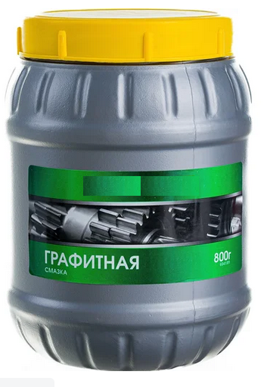 | 19.20.29.210  19.20.29.210-00000005  - | кг | 1 | Группа | консервационная |  | Значение характеристики не может изменяться участником закупки | 4
 |  |  |  | 2 | Тип | паста |  | Значение характеристики не может изменяться участником закупки | 4
 |  |  |  | 3 | Упаковка | банка пластмассовая с крышкой |  | Значение характеристики не может изменяться участником закупки | 4
 |  |  |  | 4 | Вес одной упаковки | 800 | г | Значение характеристики не может изменяться участником закупки | 4
13  *4 | Смазка пластичная  (Смазка пластичная (литол)  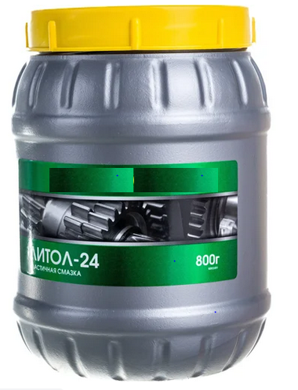 | 19.20.29.210  19.20.29.210-00000004  - | кг | 1 | Группа | антифрикционная |  | Значение характеристики не может изменяться участником закупки | 4
 |  |  |  | 2 | Тип | паста |  | Значение характеристики не может изменяться участником закупки | 4
 |  |  |  | 3 | Упаковка | банка пластмассовая с крышкой |  | Значение характеристики не может изменяться участником закупки | 4
 |  |  |  | 4 | Вес одной упаковки | 800 | г | Значение характеристики не может изменяться участником закупки | 4
14 | Жидкость  смазочно-охлаждающая (концентрат)  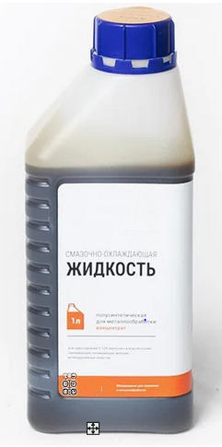 | 20.59.41.000  -  - | л | 1 | Тип | водосмешиваемая |  | Значение характеристики не может изменяться участником закупки | 2
 |  |  |  | 2 | Вид | концентрат |  | Значение характеристики не может изменяться участником закупки | 2
 |  |  |  | 3 | Упаковка | бутылка |  | Значение характеристики не может изменяться участником закупки | 2
 |  |  |  | 4 | Объем одной упаковки | 1 | л | Значение характеристики не может изменяться участником закупки | 2

1 | 2 | 3 | 4 | 5 | 6 | 7 | 8 | 9 | 10
15  *5 | Эмаль тип 5  (Эмаль RAL 1003)  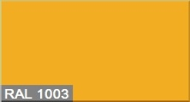 | 20.30.12.130  20.30.12.130-00000002  - | кг | 1 | Область применения | для наружных работ |  | Значение характеристики не может изменяться участником закупки | 5
 |  |  |  | 2 | Тип эмали | алкидно-акриловая (АС) |  | Значение характеристики не может изменяться участником закупки | 5
 |  |  |  | 3 | Форма выпуска | готовая к применению |  | Значение характеристики не может изменяться участником закупки | 5
 |  |  |  | 4 | Цвет | сигнальный желтыйRAL 1003 |  | Значение характеристики не может изменяться участником закупки | 5
 |  |  |  | 5 | Упаковка | металлическая с крышкой или полимерная с крышкой |  | Участник закупки указывает в заявке только одно значение характеристики | 5
 |  |  |  | 6 | Объем одной упаковки | ≥ 1 и <3 | кг | Участник закупки указывает в заявке конкретное значение характеристики | 5
16  *5 | Эмаль  (Эмаль RAL 7009)  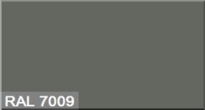 | 20.30.12.130  20.30.12.130-00000002  - | кг | 1 | Область применения | для наружных работ |  | Значение характеристики не может изменяться участником закупки | 3
 |  |  |  | 2 | Тип эмали | алкидно-акриловая (АС) |  | Значение характеристики не может изменяться участником закупки | 3
 |  |  |  | 3 | Форма выпуска | готовая к применению |  | Значение характеристики не может изменяться участником закупки | 3
 |  |  |  | 4 | Цвет | зелено-серый, RAL 7009 |  | Значение характеристики не может изменяться участником закупки | 3
 |  |  |  | 5 | Упаковка | металлическая с крышкой или полимерная с крышкой |  | Участник закупки указывает в заявке только одно значение характеристики | 3
 |  |  |  | 6 | Объем одной упаковки | ≥ 1 и <3 | кг | Участник закупки указывает в заявке конкретное значение характеристики | 3

1 | 2 | 3 | 4 | 5 | 6 | 7 | 8 | 9 | 10
17  *5 | Эмаль  (Эмаль RAL 7012)  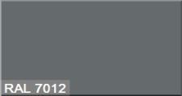 | 20.30.12.130  20.30.12.130-00000002  - | кг | 1 | Область применения | для наружных работ |  | Значение характеристики не может изменяться участником закупки | 30
 |  |  |  | 2 | Тип эмали | алкидно-акриловая (АС) |  | Значение характеристики не может изменяться участником закупки | 30
 |  |  |  | 3 | Форма выпуска | готовая к применению |  | Значение характеристики не может изменяться участником закупки | 30
 |  |  |  | 4 | Цвет | базальтово-серый, RAL 7012 |  | Значение характеристики не может изменяться участником закупки | 30
 |  |  |  | 5 | Упаковка | металлическая с крышкой или полимерная с крышкой |  | Участник закупки указывает в заявке только одно значение характеристики | 30
 |  |  |  | 6 | Объем одной упаковки | ≥ 1 и <3 | кг | Участник закупки указывает в заявке конкретное значение характеристики | 30
18  *5 | Эмаль  (Эмаль RAL 7024)   | 20.30.12.130  20.30.12.130-00000002  - | кг | 1 | Область применения | для наружных работ |  | Значение характеристики не может изменяться участником закупки | 5
 |  |  |  | 2 | Тип эмали | алкидно-акриловая (АС) |  | Значение характеристики не может изменяться участником закупки | 5
 |  |  |  | 3 | Форма выпуска | готовая к применению |  | Значение характеристики не может изменяться участником закупки | 5
 |  |  |  | 4 | Цвет | графитовый серый, RAL 7024 |  | Значение характеристики не может изменяться участником закупки | 5
 |  |  |  | 5 | Упаковка | металлическая с крышкой или полимерная с крышкой |  | Участник закупки указывает в заявке только одно значение характеристики | 5
 |  |  |  | 6 | Объем одной упаковки | ≥ 1 и <3 | кг | Участник закупки указывает в заявке конкретное значение характеристики | 5

1 | 2 | 3 | 4 | 5 | 6 | 7 | 8 | 9 | 10
19 | Эмаль тип 1  (Эмаль RAL 7012 (аэрозоль)  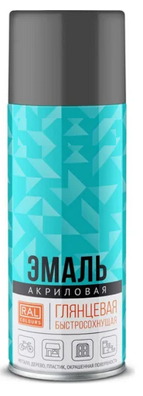 | 20.30.12.130  20.30.12.130-00000001  20.30.12.130-007 | л; дм³ | 1 | Вид | пигментированный лакокрасочный материал на основе акриловой смолы |  | Значение характеристики не может изменяться участником закупки | 5,2
 |  |  |  | 2 | Форма выпуска | аэрозольный баллон |  | Значение характеристики не может изменяться участником закупки | 5,2
 |  |  |  | 3 | Фасовка | ≥ 400 и ≤ 550 | мл | Участник закупки указывает в заявке конкретное значение характеристики | 5,2
 |  |  |  | 4 | Применяется для окрашивания поверхностей | металлических |  | Значение характеристики не может изменяться участником закупки | 5,2
 |  |  |  | 5 | Соответствие цветовой палитры каталогу RAL | наличие, базальтово-серый, RAL 7012 |  | Значение характеристики не может изменяться участником закупки | 5,2
 |  |  |  | 6 | Глянцевое покрытие | наличие |  | Значение характеристики не может изменяться участником закупки | 5,2
 |  |  |  | 7 | Группа | Атмосферостойкая (1) |  | Значение характеристики не может изменяться участником закупки | 5,2
 |  |  |  | 8 | Светостойкость | наличие |  | Значение характеристики не может изменяться участником закупки | 5,2
 |  |  |  | 9 | Стойкость покрытия к мытью неабразивным материалом | наличие |  | Значение характеристики не может изменяться участником закупки | 5,2
 |  |  |  | 10 | Область применения | для наружных работ |  | Значение характеристики не может изменяться участником закупки | 5,2
 |  |  |  | 11 | Возможность нанесения на акриловые, нитро и эпоксидные краски | наличие |  | Значение характеристики не может изменяться участником закупки | 5,2
 |  |  |  | 12 | Соответствие нормативно-технической документации | ГОСТ 35089-2024; ГОСТ 28246-2017; ГОСТ 9980.3-2014; ГОСТ 9825-73; ТУ производителя |  | Участник закупки указывает в заявке одно или несколько значений характеристики | 5,2

1 | 2 | 3 | 4 | 5 | 6 | 7 | 8 | 9 | 10
20  *5 | Эмаль  (Эмаль (состав для холодного цинкования)  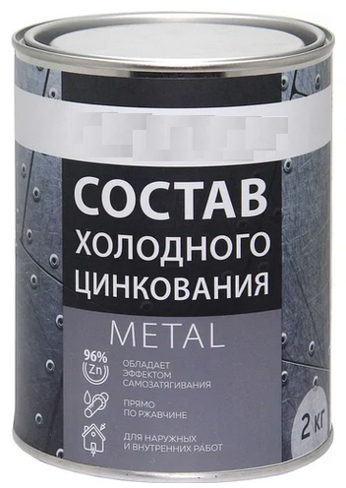 | 20.30.12.130  20.30.12.130-00000002  - | кг | 1 | Область применения | для наружных работ |  | Значение характеристики не может изменяться участником закупки | 20
 |  |  |  | 2 | Тип эмали | эпоксиэфирная (ЭФ) |  | Значение характеристики не может изменяться участником закупки | 20
 |  |  |  | 3 | Форма выпуска | готовая к применению |  | Значение характеристики не может изменяться участником закупки | 20
 |  |  |  | 4 | Цвет | серый |  | Значение характеристики не может изменяться участником закупки | 20
 |  |  |  | 5 | Упаковка | металлическая с крышкой или полимерная с крышкой |  | Участник закупки указывает в заявке только одно значение характеристики | 20
 |  |  |  | 6 | Объем одной упаковки | ≥ 1 и <3 | кг | Участник закупки указывает в заявке конкретное значение характеристики | 20
21  *6 | Эмаль  (Эмаль (состав для холодного цинкования) аэрозоль)   | 20.30.12.130  20.30.12.130-00000002  - | кг | 1 | Область применения | для наружных работ |  | Значение характеристики не может изменяться участником закупки | 3,9
 |  |  |  | 2 | Тип эмали | эпоксиэфирная (ЭФ) |  | Значение характеристики не может изменяться участником закупки | 3,9
 |  |  |  | 3 | Форма выпуска | аэрозольный баллон |  | Значение характеристики не может изменяться участником закупки | 3,9
 |  |  |  | 4 | Цвет | серый |  | Значение характеристики не может изменяться участником закупки | 3,9
 |  |  |  | 5 | Объем одной упаковки | ≥ 400 и ≤ 550 | мл | Участник закупки указывает в заявке конкретное значение характеристики | 3,9

1 | 2 | 3 | 4 | 5 | 6 | 7 | 8 | 9 | 10
22 | Теплоизоляция для труб 35х9  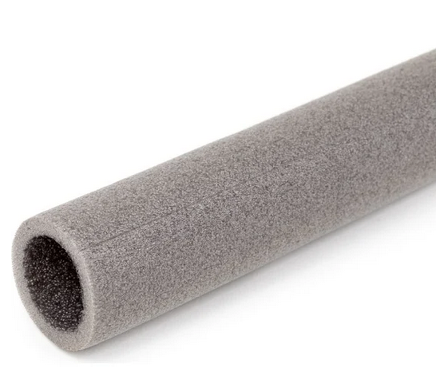 | 20.16.10.119  -  - | шт | 1 | Форма выпуска | трубчатая |  | Значение характеристики не может изменяться участником закупки | 100
 |  |  |  | 2 | Внутренний диаметр | 35 | мм | Значение характеристики не может изменяться участником закупки | 100
 |  |  |  | 3 | Длина | 1 | м | Значение характеристики не может изменяться участником закупки | 100
 |  |  |  | 4 | Толщина | 9 | мм | Значение характеристики не может изменяться участником закупки | 100
 |  |  |  | 5 | Материал | вспененный полиэтилен |  | Значение характеристики не может изменяться участником закупки | 100
 |  |  |  | 6 | Цвет | серый |  | Значение характеристики не может изменяться участником закупки | 100

*1. По позициям (товару) № 4 - 6 «Труба профильная 40х2», «Труба профильная 40х20х2», «Труба профильная 60х40х3» в столбце «Наименование характеристики» указаны дополнительные (уточняющие) характеристики товара «Длина одной единицы трубы» для обеспечения транспортировки материала на бортовом грузовом транспорте без использования полуприцепа.
*2. По позициям (товару) № 7 - 8 «Уголок металлический 25х4», «Уголок металлический 40х4» в столбце «Наименование характеристики» указаны дополнительные (уточняющие) характеристики товара «Длина одной единицы уголка» для обеспечения транспортировки материала на бортовом грузовом транспорте без использования полуприцепа.
*3. По позиции (товару) № 10 «Масло полусинтетическое 5W-30» в столбце «Наименование характеристики» указаны дополнительные (уточняющие) характеристики товара «Упаковка», «Объем» для удобства хранения и использования при обслуживании имеющегося оборудования.
*4. По позициям (товару) № 12,13 «Смазка пластичная (графитная)» в столбце «Наименование характеристики» указаны дополнительные (уточняющие) характеристики товара «Тип», «Упаковка», «Вес одной упаковки» для удобства хранения и круглогодичного использования при обслуживании оборудования объектов инфраструктуры водного транспорта..
*5. По позициям (товару) № 15 – 18, 20 «Эмаль RAL 1003», «Эмаль RAL 7009», «Эмаль RAL 7012», «Эмаль RAL 7024», «Эмаль (состав для холодного цинкования)» в столбце «Наименование характеристики» указаны дополнительные (уточняющие) характеристики товара «Форма выпуска», «Упаковка», «Объем одной упаковки» для обеспечения производства эпизодических ремонтных работ на объектах инфраструктуры водного транспорта (окраскасварныхшвов, восстановление лакокрасочного покрытия после механических дефектов)и «Цвет» для обеспечения соответствия восстанавливаемомулакокрасочному покрытию на элементах металлоконструкций.
*6. По позиции (товару) № 21 «Эмаль (состав для холодного цинкования) аэрозоль» в столбце «Наименование характеристики» указаны дополнительные (уточняющие) характеристики товара «Форма выпуска», «Объем одной упаковки» для обеспечения производства эпизодических ремонтных работ на объектах инфраструктуры водного транспорта (окраскасварныхшвов, восстановление лакокрасочного покрытия после механических дефектов)и «Цвет» для обеспечения соответствия восстанавливаемомулакокрасочному покрытию на элементах металлоконструкций.

